KRISHANTERINGSPLAN NYKVARNS GYMNASTIKFÖRENING

Att vara idrottsledare innebär ett stort ansvar för andra människor, inte minst barn och ungdomar. Många associerar kriser med enbart olyckor, men kriser kan också uppstå ur mindre allvarliga situationer som dock kan få allvarliga konsekvenser för organisationen. I de senare fallen handlar det oftast om negativ publicitet i massmedia och/eller allmän ryktesspridning. Kriser kan orsakas av fusk, t ex doping, skattefusk, översitteri, förskingring, sexuellt utnyttjande, pennalism, elitiserad barnidrott, misskötsel av hallar etc. Vår krisplan ska kunna användas i tillämpliga delar för olika typer av kriser. Trots att olyckor och andra allvarliga händelser som kan skada organisationen är det ofrånkomliga.

Krisplanens syfte:
Skapa en krismedveten beredskap inför oväntade allvarliga händelser för att
minimera risken för kaos och fler olyckor att omhänderta dem som drabbats av olyckor eller andra allvarliga händelser så effektivt och humant som möjligt att motverka stress för inblandade att genom snabbt och tydligt agerande minimera risken för spekulationer och att stödja föreningens krisgrupp i arbetet med att hjälpa medlemmar och ledare.

Inom verksamheten finns olika hot och risker som kan utvecklas till kriser. En kris måste kunna hanteras samtidigt som den ordinarie verksamheten pågår i organisationen. Med kris avses:

”En händelse som utgör ett hot mot människor, materiella och immateriella värden och där åtgärder utöver det normala krävs för att bemästra situationen.”

NGFs krishanteringsplan
Är en handledning för att underlätta en eventuell krissituation. Alla ledare, gymnaster och förtroendevalda i föreningen jobbar förebyggande för att undvika att en krissituation uppstår men om det skulle inträffa vill vi vara väl förberedda på hur vi skall hantera situationen.
En kris kan se ut på många olika sätt och behöver inte vara kopplat till personskada. Om situationen uppfyller en eller flera punkter nedan anses det vara en kris och situationen ska omgående informeras till NGF:s krisgrupp. Du kan även kontakta krisgruppen för råd

- Föreligger risk att en stor del av (Organisation) verksamhet sätts ur spel eller skadas?
- Föreligger, eller förelåg, risk för avsevärda personskador, miljöskador, materiella eller immateriella skador?
- Föreligger allvarlig risk att (Organisation) anseende, förtroende eller varumärke skadas?
- Föreligger risk för allvarliga ekonomiska kostnader/förluster?
- Föreligger risk för allvarlig/omfattande negativ massmedial bevakning?

Krisledningsgruppen
Krisledningsgruppens första uppgift är att klargöra vad som verkligen hänt. Vilka är drabbade och på vilket sätt? Vad är källan till informationen? Se behoven, vad som behöver göras. Därefter fattar gruppen beslut om vad som ska göras.

Fyll i lägesrapporten och kontakta krisgruppen omgående vid eventuell kris. Krisgruppen fattar därefter beslut om åtgärd. Hänvisa all eventuell kontakt med media till krisgruppen.

Larma
Vid risk för akut personskada kotaktas räddningstjänst samt vårdnadshavare/kontaktperson och därefter krisledningsgrupp. Vid övriga kriser där det inte är fara om liv eller allvarlig skada, kontaktas krisledningsgrupp i första hand.

Krisgrupp NGF

Namn: Evelina Björkqvist
Email: evelina.bjorkqvist@gmail.com
Telefon: 0704973144

Namn: Caroline Öberg
Email: caroline.rauhala@hotmail.com
Telefon: 0739568541

Namn: Anna Fransson
Email: anna@trioanna.se
Telefon: 0707999932

NGFs Friktions-plan

Förutom kriser kan även friktioner uppstå inom föreningen. Detta är något som vi ständigt arbetar för att förebygga. Exempel på friktioner som kan uppstå är: En ledare känner sig orättvist behandlad, kränkningar, samarbetssvårigheter, misskötsel, problem med föräldrar, gymnaster eller styrelse.
För att minimera dessa friktioner och få en enklare väg att gå har vi en åtgärdstrappa.
Vi använder oss av Gymnastikförbundets åtgärdstrappa, men börjar först med vår egen. Se nedan.

Åtgärder vid friktioner:

- Försök om möjligt att lösa problemet med andre part själv (alt ta hjälp av ansvarig ledare) om detta känns möjligt och okej.
- Kontakta föreningens friktions person, informera om problemet och diskutera tillvägagångssätt med dessa.

Friktion personer NGF

Namn: Anna Grönholm
Email: anna.gronholm@live.se
Telefon: 0735127900

Namn: Jenny Tesci
Email: jentec_95@hotmail.com
Telefon: 0704831468

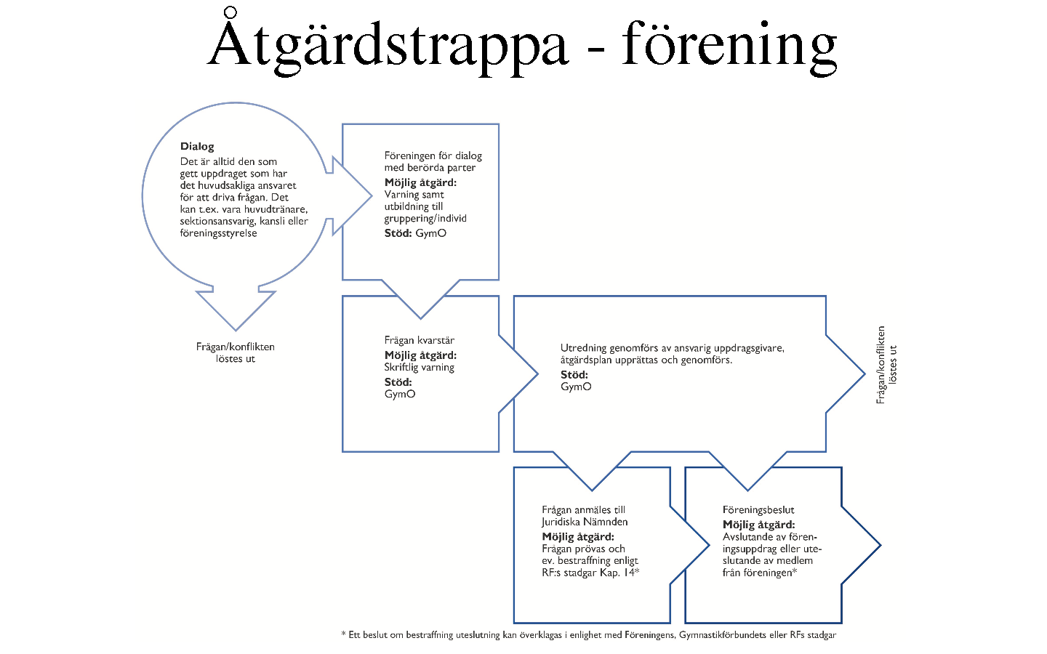

Lägesrapport att fylla i innan kontakt med krisledningsgrupp

Vad har hänt

____________________________________________________________________
____________________________________________________________________

När hände situationen

____________________________________________________________________
____________________________________________________________________

Vid olycka/skada
Är räddningstjänst tillkallad, om ja när?

____________________________________________________________________
____________________________________________________________________

Är vårdnadshavare/kontaktperson informerad

____________________________________________________________________
____________________________________________________________________

Vart inträffade olyckan/skadan

____________________________________________________________________
____________________________________________________________________

Var befinner sig den/de skadade nu

____________________________________________________________________
____________________________________________________________________

Viktiga telefonnummer

- Larm 112 (brådskande vård, polis, brand).
- Närmaste akutsjukhus, Södertälje sjukhus alt Astrid Lindgren Barnsjukhus
- Närmaste vårdcentral: Aleris i Nykvarn
- Polis, ej brådskande 11414
- Krisgrupp (se ovan).
- Jourhavande präst i kommunen
- Kansliet 0855247413
- Första krisperson Namn: Evelina Björkqvist Tel: 0704973144

